МИНОБРНАУКИ РОССИИ

Федеральное государственное бюджетное образовательное учреждение высшего образования

НИЖЕГОРОДСКИЙ ГОСУДАРСТВЕННЫЙ ТЕХНИЧЕСКИЙ

УНИВЕРСИТЕТ им. Р.Е.АЛЕКСЕЕВА

Институт радиоэлектроники и информационных технологий

Кафедра «Вычислительные системы и технологии»

ОТЧЁТ

по лабораторной работе №1

«Методы и средства обработки сигналов»

РУКОВОДИТЕЛЬ:

________________ Авербух М.Л.

СТУДЕНТ:

________________ Синягин И.А.

18-В-2

Нижний Новгород 2021

**Постановка задачи:**

**y(x) = a1 * sin(b1 * x) + a2 * sin(b2 * x) + a3 * sin(b3 * x)**

Пользователем задаются: a1, b1, a2, b2, a3, b3, x0 (начальное значение), xк (конечное значение), Δx (шаг) Расчет y(x) по заданным значениям a1, b1, a2, b2, a3, b3, x0 (начальное значение), xк (конечное значение), Δx (шаг). Отображение векторов x и y (в виде таблицы) с возможностью редактирования. Построение графика y(x) по указанным векторам. Сохранение в текстовый файл (ANSI), в каждой строке которого - пара координат, разделенные символом «точка с запятой». Количество строк в файле должно быть равно количеству пар. Загрузка из файла аналогичного формата.

**Ход работы:**

Меню программы:  
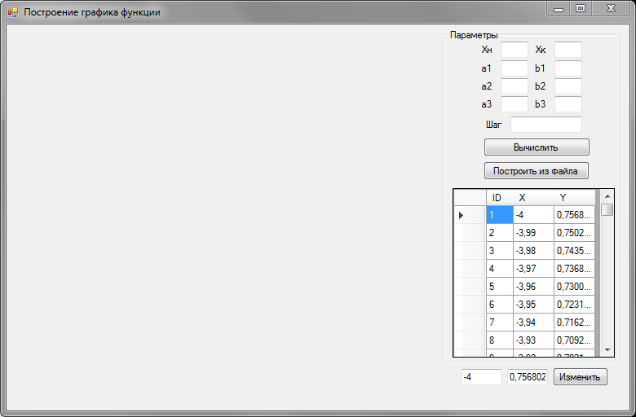

Ввод значений(параметров) производится в правом верхнем поле:  
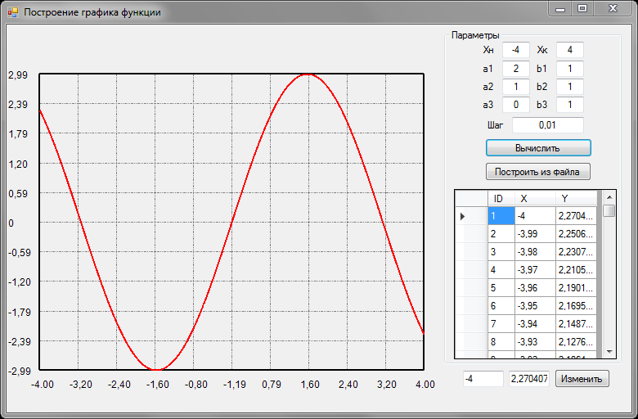

После нажатия кнопки "Вычислить" значения ниже сохраняются в текстовый файл:  
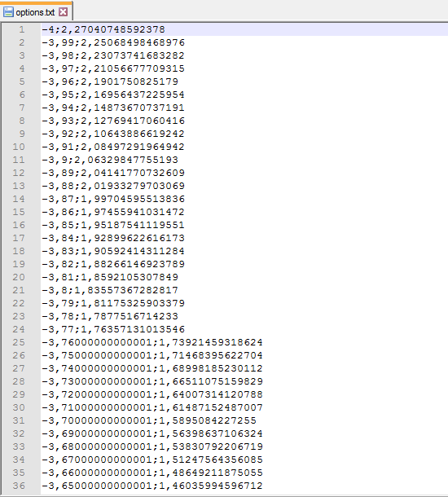

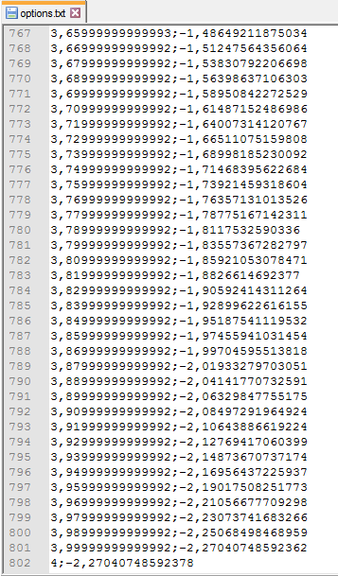

Чтобы отредактировать значения необходимо из правого нижнего поля выбрать ID и изменить X и/или Y:  
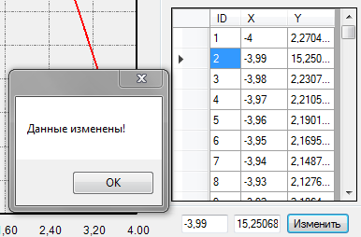

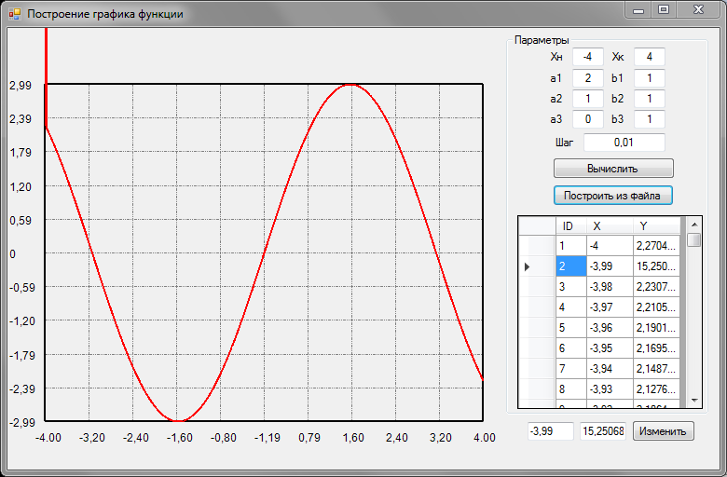

Также изменения сохраняются в файл и можно сразу же построить из него. Проверим файл на наши изменения:  
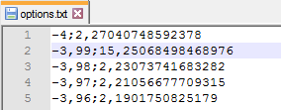

**Вывод:** в ходе данной лабораторной работы я создал программу, строящую график функции по вводимым параметрам. В этой программе реализовано сохранение значений в текстовый файл, построение графика из этого файла, редактирование значений таблицы. Единственный минус программы заключается в ограниченности по длине осей Х и Y. Для выполнения следующей лабораторной работы это будет исправлено.